ВОЈНА ПОШТА
Бр. 4986
број. 60-4/5
10.01.2020.година
БАЗА „ЈУГ“ (Бујановац)

Позив за достављање понуда,
д о с т а в љ а . - ______________________

На основу члана 39. а у складу са чланом 60. Закона о јавним набавкама (СГ РС бр. 124/2014, 14/2015 и 68/2015), овим путем вас позивамо да доставите понуду за Услугу сервиса и поправке моторних возила у гарантном року марке ФИАТ према следећем:

- Услуга сервиса и поправке моторних возила у гарантном року марке ФИАТ према техничкој спецификацији из прилога 2, се врши за потребе ВП 4986 Бујановац.

2. Предмет услуге поправке је следећи:

Број из ОРН | Назив задатка из ПН | Ред.бр. ПН
50118000 | Сервисне и сродне услуге возила у гарантном року | 1.2.93

- Критеријум за вредновање понуда је економски најповољнија понуда, а параметри који дефинишу пондере су приказани према следећем:
Ред.  бр. | Параметар | Тежински  коефицијент | Јединица  мере | Вредност | Напомена
1 | 2 | 3 | 4 | 5 | 6
1 | Цена | 60 | динара |  | Цена обухвата све трошкове који се фактуришу за њено извршење
2 | Квалитет | 20 | месеци |  | Квалитет се мери датом гаранцијом на реализовану услугу.
3 | Рок реализације услуге | 20 | дана |  | Време потребно да би се реализовала услуга од дана пријема средства на услугу

- На основу примљених понуда, реализатор набавке ће извршити пондерисање за набавку услуге, и израдити матрицу одлуке према следећем:
Ред.  бр. | ПОНУЂАЧ | Параметар 1  Цена |  |  | Параметар 2  Гаранција |  |  | Параметар 3  Рок реализације |  |  | Укупно пондера | Коначан ранг
Ред.  бр. | ПОНУЂАЧ | Укупнан вредност понуде | Максималан број пондера | Освојено пондера за цену | Гарантни рок | Максималан број пондера | Освојено пондера за гарантни рок | Рок за реализацију услуге | Максималан број пондера | Освојено пондера за рок реалиазције | Укупно пондера | Коначан ранг
1 | 2 | 3 | 4 | 5 | 6 | 7 | 8 | 9 | 10 | 11 | 12 | 13
1 | Добављач 1 | V₁ | 60 | X₁ | G₁ | 20 | Y₁ | R₁ | 20 | Z₁ | A₁ | 2
2 | Добављач 2 | V₂ | 60 | X₂ | G₂ | 20 | Y ₂ | R₂ | 20 | Z ₂ | A₂ | 1
3 | Добављач 3 | V₃ | 60 | X₃ | G₃ | 20 | Y ₃ | R₃ | 20 | Z ₃ | A₃ | 3

при чему су:

V₁₋₃ – укупне вредности понуда за услуге достављене од стране ПОНУЂАЧА 1, 2, 3,…

X₁ = минимална укупна вредност услуге од пристиглих понуда (minV₁₋₃) * 60
укупна вредност понуде услуге Понуђача 1 (V₁)

X₂ = минимална укупна вредност услуге од пристиглих понуда (minV₁₋₃) * 60
укупна вредност понуде услуге Понуђача 2 (V₂)

X₃ = минимална укупна вредност услуге од пристиглих понуда (minV₁₋₃) * 60
укупна вредност понуде услуге Понуђача 3 (V₃)

G ₁₋₃ – гарантни рок за услугу достављене од стране Понуђача 1, 2, 3,…

Y₁ = понуђени гарантни рок Понуђача 1 (G₁) * 20
максимални гарантни рок (max G₁₋₃)

Y₂ = понуђени гарантни рок Понуђача 2 (G₂) * 20
максимални гарантни рок (max G₁₋₃)

Y₃ = понуђени гарантни рок Понуђача 3 (G₃) * 20
максимални гарантни рок (max G₁₋₃)

R ₁₋₃ – рок за реализацију услуге достављене од стране Понуђача 1, 2, 3,…

Z₁ = минимални рок за реализацију услуге (min R₁₋₃) * 20
понуђени рок за реализацију услуге Понуђача 1(R₁)

Z₂ = минимални рок за реализацију услуге (min R₁₋₃) * 20
понуђени рок за реализацију услуге Понуђача 2(R₂)

Z₃ = минимални рок за реализацију услуге (min R₁₋₃) * 20
понуђени рок за реализацију услуге Понуђача 3(R₃)

A₁ = X₁+Y₁+Z₁
A₂ = X₂+Y₂+Z₂
A₃ = X₃+Y₃+Z₃
...

Најповољнија понуда је она која освоји највише пондера. Максимални број могућих пондера је 100.

Уколико две или више понуда имају исти укупан број пондера, као најповољнија ће бити оцењена понуда понуђача који има нижу цену.
Уколико две или више понуда имају исти укупан број пондера и исту понуђену цену, као најповољнија ће бити оцењена понуда понуђача који наведе краћи рок реализације услуге.
Уколико две или више понуда имају исти укупан број пондера, исту понуђену цену и исти рок реализације услуге, као најповољнија ће бити оцењена понуда понуђача који наведе дужи рок важења понуде.

Понуђач мора испуњавати Законом одређене услове за учествовање у поступку јавне набавке, а понуду у целини припрема и подноси у складу са позивом. У супротном, понуда се одбија. Усклопу понуде је потребно обавезно доставити табелу из тачке број 3. овог позива са попуњеном колоном број 5.
Валута плаћања – вирмански 30 дана, рачунајући од дана протоколисања вашег рачуна у нашем протоколу.
Место вршења услуге је код ДОБАВЉАЧА, а КОРИСНИК ће сопственим транспортним капацитетима и о свом трошку превести возила до места реализације услуге.

Обавезан услов за учествовање :

Рок важења понуде не може бити краћи од 30 (тридесет) дана.

Понуђач мора бити овлашћен од стране произвођача возила марке ФИАТ за сервисирање м/в у гарантном року у 2020.години. Понуђач је у обавези да уз понуду достави и копију овлашћења за одржавање марке и типа моторног возила наведеног у позиву понуде.

Понуду понуђач доставља у затвореној коверти на адресу Војна поште 4986 Бујановац, с. Боровац, бб 17520 Бујановац, са напоменом:''Понуда за ЈНМВ – набавка услуга сервиса и поправке моторних возила у гарантном року марке ФИАТ број 03/2020. - НЕ ОТВАРАТИ''.
На полеђини коверте мора бити исписан тачан назив, адреса и телефон понуђача.

Понуда се доставља најкасније до 28.01.2020. године, до 11.00 часова.

Јавно отварање благовремено пристиглих понуда обавиће се у просторијама наручиоца, у ВП 4986 Бујановац, с. Боровац, бб 17520 Бујановац, објекат број 13, канцеларија број 17 одмах по истеку рока за подношење понуда, односно 28.01.2020. године у 11,30 часова.
Отварању понуда могу присуствовати представници понуђача са уредним овлашћењем за учешће у поступку отварања понуда, које подносе овлашћеном представнику наручиоца пре почетка јавног отварања.
Наручилац ће одлуку о избору најповољније понуде о јавној набавци мале вредности донети у року од максимално 5 дана од дана јавног отварања понуда. Наведену одлуку наручилац ће објавити на Порталу јавних набавки и на својој интернет страници у року од три дана од дана доношења.

Додатне информације и обавештења у вези са припремом понуде понуђач може тражити у писаном облику достављањем захтева на адресу: Војна пошта 4986 Бујановац, са назнаком:
''Питања за ЈНМВ – набавка услуга сервиса и поправке моторних возила у гарантном року марке ФИАТ број 03/2020., или путем телефакса на број: 017/414-102 лок. 42-153 у времену од 07.00-15.00 часова.

Замењени резервни делови не могу бити ремонтовани и половни, односно морају бити прва уградња.
Један понуђач може поднети само једну понуду.

Прилог:
- Образац изјаве о испуњености услова за учешће у поступку јавне набавке
- Техничка спецификација
- Образац понуде

МЦ/.- (тел: 017/414-102, локал 42-153)
За ВП 4986 Бујановац
потпуковник
Саша Вучковић
Урађено у 2 (два)
примерака и достављено:
- С-4
- а/а
Објављено:
- Портал јавних набавки: portal.ujn.gov.rs
- Интернет страници Министарства одбране: www.nabavke.mod.gov.rs

ПРИЛОГ 1

ОБРАЗАЦ ИЗЈАВЕ ПОНУЂАЧА О ИСПУЊЕНОСТИ ОБАВЕЗНИХ УСЛОВА ЗА УЧЕШЋЕ У ПОСТУПКУ ЈАВНЕ НАБАВКЕ - ЧЛ. 75. ЗЈН

Под пуном материјалном и кривичном одговорношћу, као заступник понуђача, дајем следећу

И З Ј А В У

Понуђач _____________________________________________[навести назив понуђача] у поступку јавне набавке...........................[навести предмет јавне набавке] број ......................[навести редни број јавне набавкe], испуњава све услове из чл. 75. ЗЈН, односно услове дефинисане позивом за предметну јавну набавку, и то:

- Понуђач је регистрован код надлежног органа, односно уписан у одговарајући регистар (чл. 75. ст. 1. тач. 1) ЗЈН);
- Понуђач и његов законски заступник нису осуђивани за неко од кривичних дела као члан организоване криминалне групе, да нису осуђивани за кривична дела против привреде, кривична дела против животне средине, кривично дело примања или давања мита, кривично дело преваре (чл. 75. ст. 1. тач. 2) ЗЈН);
- Понуђач је измирио доспеле порезе, доприносе и друге јавне дажбине у складу са прописима Републике Србије (или стране државе када има седиште на њеној територији) (чл. 75. ст. 1. тач. 4) ЗЈН);
- Понуђач је поштовао обавезе које произлазе из важећих прописа о заштити на раду, запошљавању и условима рада, заштити животне средине и нема забрану обављања делатности која је на снази у време подношења понуде за предметну јавну набавку (чл. 75. ст. 2. ЗЈН);

Место:_____________ Понуђач:
Датум:_____________ _____________________

Напомена: Уколико понуду подноси група понуђача, Изјава мора бити потписана од стране овлашћеног лица сваког понуђача из групе понуђача, на који начин сваки понуђач из групе понуђача изјављује да испуњава обавезне услове из члана 75. став 1. тач. 1) до 4) ЗЈН, а да додатне услове испуњавају заједно.

ПРИЛОГ 2:

ТЕХНИЧКА СПЕЦИФИКАЦИЈА

- ФИАТ 500L LIVING 1,6 MJTD 120KS Pop Star, рег.бр. P-3793, бр.мотора: 940C10007535425, број шасије: ZFA19900005290636, година производње 2015, са потребним радовима по следећем:
Редни број | Потребна услуга
1 | Редован сервис након пређених 180.000 км, а у складу са техничким упутством возила ФИАТ 500L са обавезном:  - заменом моторног уља и филтера за уље,  - заменом улошка филтера горива,  - заменом улошка пречистача ваздуха,  - заменом филтера за полен,  - замена метлица брисача предњег ветробранског стакла

- ФИАТ DOBLO COMBI 1,6 MJTD, рег.бр. M-3504, бр.мотора: 940C10008431056, број шасије: ZFA263000006J68934, година производње 2018, са потребним радовима по следећем:
Редни број | Потребна услуга
1 | Поправка моторног возила ФИАТ DOBLO COMBI са следећим радовима:  - замена браника предњег (горњи и доњи део),  - замена маске мотора са знаком,  - замена комплет доње пластичне заштите мотора (шус плех),  - замена хладњака мотора,  - замена улазног и излазног црева хладњака мотора,  - замена радијатора климе са сервисирањем и допуном климе,  - замена потребних количина антифриза.

НАПОМЕНА:
- Моторна возила ФИАТ 500L LIVING 1,6 MJTD 120KS Pop Star, рег.бр. P-3793 и ФИАТ DOBLO COMBI 1,6 MJTD, рег.бр. M-3504 КОРИСНИК ће сопственим транспортним капацитетима и о свом трошку довести до места реализације услуге (до погона ДОБАВЉАЧА),
- Слике стања моторног возила ФИАТ DOBLO COMBI 1,6 MJTD, рег.бр. M-3504:
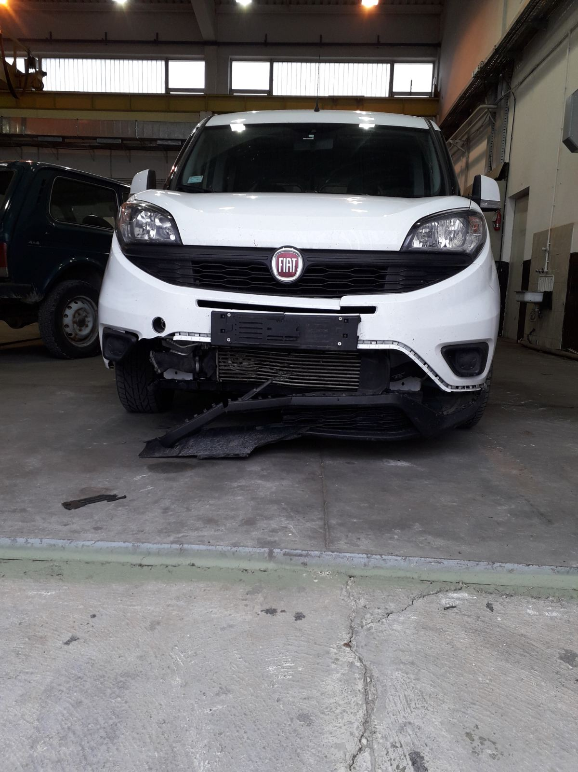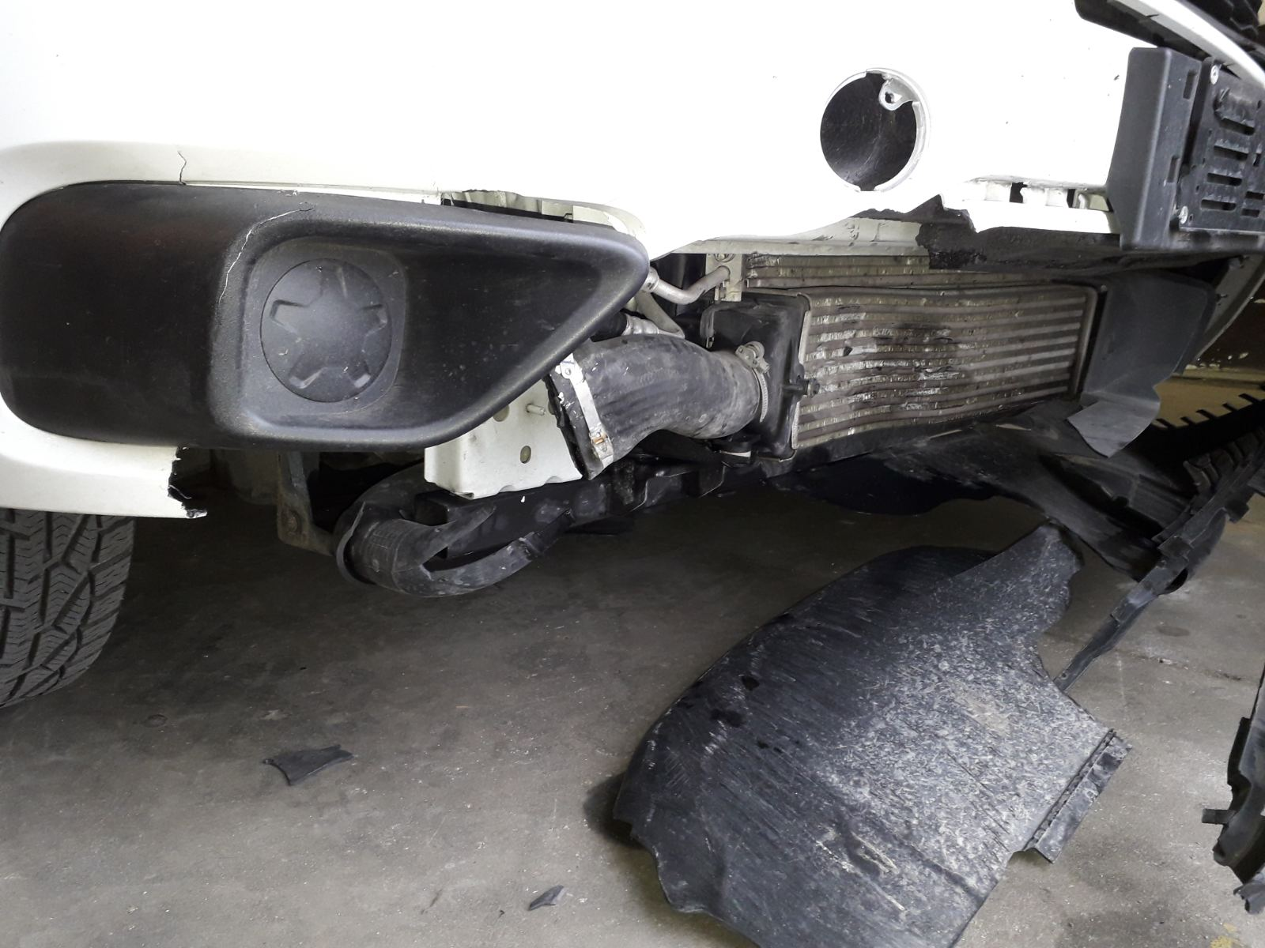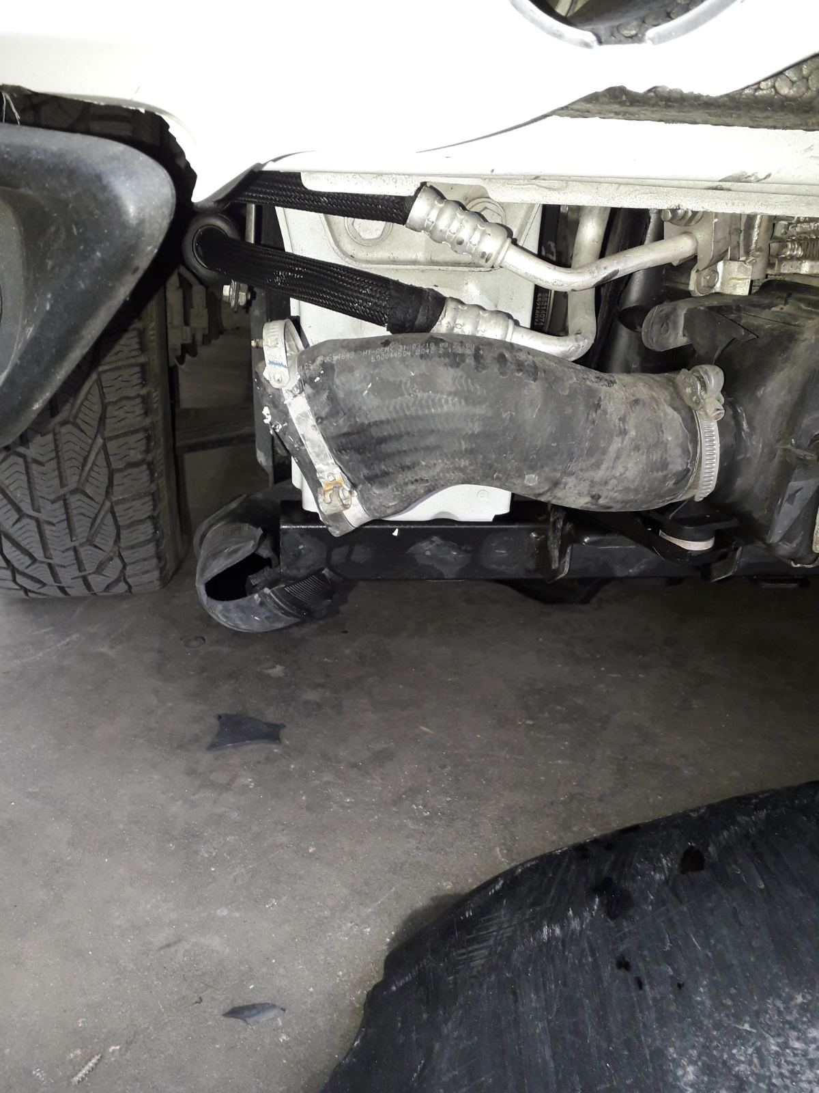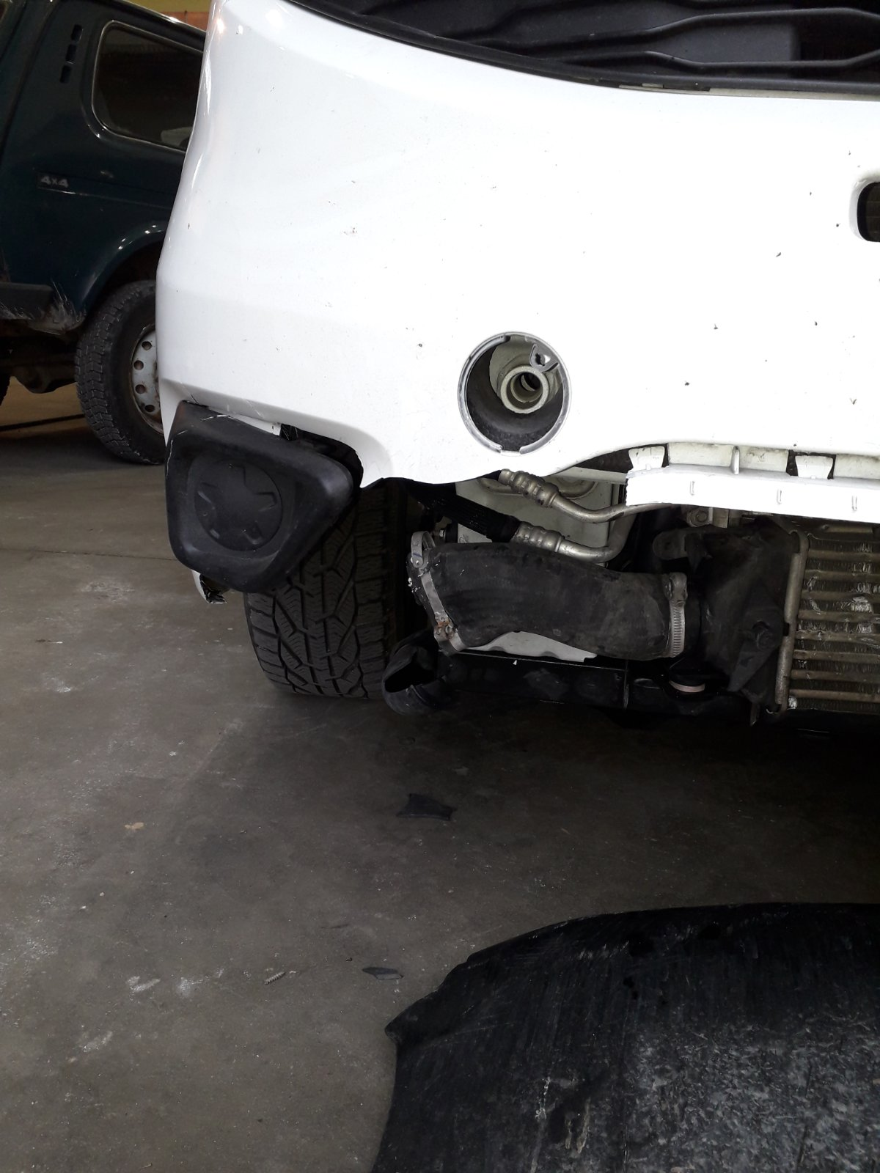

ПРИЛОГ 3

ОБРАЗАЦ ПОНУДЕ
УСЛУГА СЕРВИСА И ПОПРАВКЕ МОТОРНИХ ВОЗИЛА МАРКЕ ФИАТ
НАЗИВ ПОНУЂАЧА
СЕДИШТЕ:
УЛИЦА И БРОЈ
ТЕКУЋИ РАЧУН
ТЕЛЕФОН
МАТИЧНИ БРОЈ
ШИФРА ДЕЛАТНОСТИ
ПИБ
БРОЈ ПЕПДВ
ОСОБА ЗА КОНТАКТ ТЕЛ.

Предмет ЈН | Количина | Јединична цена без ПДВ-а | Јединична цена са ПДВ-ом | Укупна цена без ПДВ-а | Укупна цена са ПДВ-ом
1 | 2 | 3 | 4 | 5 (2x3) | 6 (2x4)
РАД – НЧ
ДЕЛОВИ И
МАТЕРИЈАЛ
УКУПНО (збир вредности рада и делова-материјала):

Рок плаћања (не може бити краћи од 30 дана): ......................................................... ______ дана од достављања рачуна у деловодство Војне поште.

Рок извршења услуге: (не може бити дужи од 7 дана).............................................. ______ дана од дана пријема средства на услугу.

Гаранција: ........................................................................................................................______ месеци од дана извршења услуге.

Понуда важи најмање (најмање 30 дана): ........................................................................ ______ дана од дана отварања понуде.

Рок за решавање рекламација (не дуже од 10 дана) .................................................... дана од дана пријема записника о рекламацији.

Место и датум: Понуђач:
_______________ (штампано име и презиме одговорне особе)
_________________________________
_______________________

Напомене:
Образац понуде понуђач мора да попуни и потпише, чиме потврђује да су тачни подаци који су у обрасцу понуде наведени. Уколико понуђачи подносе заједничку понуду, група понуђача може да се определи да образац понуде потписују сви понуђачи из групе понуђача или група понуђача може да одреди једног понуђача из групе који ће попунити, потписати образац понуде.

Упутство за попуњавање обрасца структуре цене:
ПОНУЂАЧ треба да попуни образац структуре цене на следећи начин:
- у рубрици “Предмет ЈН” приликом подношења понуде навести конкретно средство (нпр. Услуга поправке аутомобила _____________, рег.бр. _______).
- у колони 2 уписати колико се предвиђа НЧ за реализацију услуге, тј који делови и материјал се предвиђају за уградњу;
- у колони 3. уписати колико износи јединична цена без ПДВ-а, за НЧ рада, тј. делова и материјала предвиђених за уградњу - утрошак;
- у колони 4. уписати колико износи јединична цена са ПДВ-ом, за НЧ рада, тј. делова и материјала предвиђених за уградњу - утрошак;
- у колони 5. уписати укупну цена без ПДВ-а за НЧ рада, тј. делова и материјала предвиђених за уградњу - утрошак и то тако што ће помножити јединичну цену без ПДВ-а (наведену у колони 3.) са траженим количинама (које су наведене у колони 2.); На крају уписати укупну цену предмета набавке без ПДВ-а.
- у колони 6. уписати колико износи укупна цена са ПДВ-ом за НЧ рада, тј. делова и материјала предвиђених за уградњу - утрошак и то тако што ће помножити јединичну цену са ПДВ-ом (наведену у колони 4.) са траженим количинама (које су наведене у колони 2.); На крају уписати укупну цену предмета набавке са ПДВ-ом.
У случају потребе да се предвиђа већи број делова и материјала за уградњу, ПОНУЂАЧ може да повећа број рубрика за делове и материјал.

